Nama Penulis | : Juniati Tangibali
NIRM | : 1020185786
Judul Skripsi | : Implementasi Model Pembelajaran  Cooperative Tipe Nuniber Head Together dalam  Meningkatkan Prestasi Belajar PAK Siswa  Kelas VIH SMP Negeri 2 Saluputti.
Tanggal Pemeriksaan | : 13 Oktober 2022
Similarity | :9%
Dinyatakan MEMENUHI SYARAT ambang batas toleransi < 20%. Jika
dikemudian hari ditemukan kekeliruan karena keterbatasan aplikasi, seperti
adanya kesamaan dengan karya ilmiah yang lebih awal mendapat pengakuan
sebagai hak cipta (misalnya: karya ilmiah tersebut belum terbit secara Online),
maka semua konsekuensi yang ditimbulkan menjadi tanggung jawab penulis
skripsi.
Demikian surat keterangan ini, untuk dipergunakan sebagaimana
mestinya.
Tana Toraja, 14 Oktober 2022
SEPULUH RJBU RUPIAH
Penulis Skripsi
Juniati Tangibali
NIRM: 1020185786
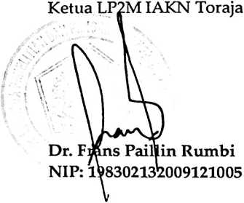
vi


